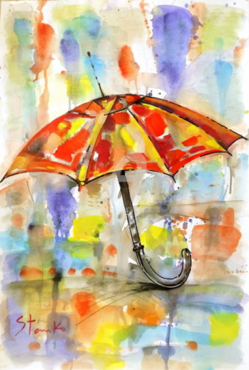
4 мая – День рождения складного зонтика.

Самые первые зонтики появились ещё в ХI веке.

Существует красивая китайская легенда:

простой плотник изготовил для любимой жены

«крышу, которая всегда была при ней», чтобы она могла гулять в любую погоду.

И сегодня невозможно представить себе нашу жизнь

без этого аксессуара,

особенно в дождливые весенние и осенние дни.
1. Первоначально слово «зонтик» переводилось, как
А) «навес от дождя»
Б) «навес от снега»
В) «навес от солнца»

2. В Китае и Египте зонтик был символом власти. Его могли использовать только фараоны или императоры. А символом чего стал зонтик в Индии?
А) богатства
Б) духовного величия
В) мудрости

3. Назовите дату и город, где был произведён первый складной зонтик
А) 4 мая 1715 год в Париже
Б) 4 мая 1850 года в Лондоне
В) 4 мая 1928 года в Дрездене

4. Изначально зонтик считался чисто женским аксессуаром. Мужчинам ходить с ним было зазорно. Кто считается «отцом современного мужского зонта»?
А) английский денди, законодатель моды Джорж Брайан Браммелл
Б) английский коммерсант Джонас Хануэй
В) английский поэт-романтик Джордж Гордон Байрон

5. Управление почты Канады предложило своим сотрудникам зонтик с вмонтированным в ручку специальным устройством. При нажатии на кнопку это устройство издает резкий звук. Для чего это было сделано?
А) чтобы уступали дорогу
Б) оповещать о том, что пришёл почтальон
В) отгонять собак

6. Герой одного из произведений известного писателя смастерил себе необычный зонтик: «Я обтянул его козьими шкурами мехом наружу: дождевая вода стекала по меху, как по наклонной крыше, и самые знойные солнечные лучи не могли проникнуть сквозь него… А когда он не был мне нужен, я закрывал его и нёс под мышкой». Назовите героя, автора и произведение.
А) Кристофер Робин. А.Милн «Винни-Пух и Все-Все-Все»
Б) Робинзон Крузо. Даниель Фэфо «Приключения Рабинзон Крузо»
В) Хагрид. Дж.Роулинг «Гарри Поттер и философский камень»

7. В названиях каких художественных фильмов присутствует слово «зонтик»?

8. Зонтик – герой многих полотен известных художников. Назовите автора картины «Зонтики».
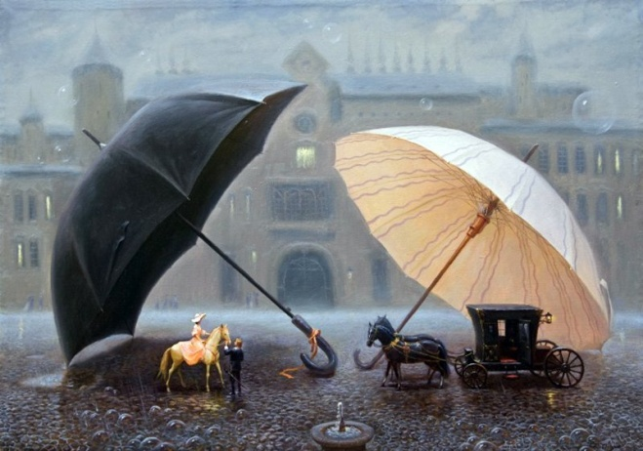

А) Пьер Огюст Ренуар
Б) Александр Соловьев
В) Валентин Рекуненко

9. В какой стране впервые появился необычный арт-объект «Небо из зонтиков»?
А) Португалия
Б) Турция
В) Италия

10. В этой стране был сделан самый большой зонтик. Назовите страну и диаметр зонтика
А) Англия, 320 см
Б) Швеция, 240 см
В) США, 190 см

А ТЕПЕРЬ НЕМНОГО ЛИРИКИ…

Валерия Степанова
Что-то дождик с утра собирается.
Пасмурно, скучно, промозгло…
Над городом тучи сгущаются,
И без зонта невозможно!

Зонтик зеленый с собою возьму,
Станет весь мир на минуту прекрасней!
И отчего я никак не пойму,
Значит, зелёный взяла не напрасно!

А если алый я зонтик раскрою -
Всё полыхнет пламенем красным!
Радость свою я, конечно, не скрою,
Может, и красный взяла не напрасно?!

Вот белый зонтик раскрою скорей,
А если дождь сразу в снег превратится?
Небо вдруг станет намного светлей.
Хочется влагой небесной умыться!

Чёрный зонт в руки брать не хочу.
Больше люблю я веселые краски!
Музыку ветра услышать хочу
И посмотреть на дождливые сказки!

Если возьму я зонт голубой,
То полечу высоко с облаками.
Там в небесах, может, стану луной
И растворюсь со своими мечтами…

***
Дождь вышивает в лужицах узор
И крестиком, и ноликом, и гладью.
А надо мной – в бруснично-алом платье
На пепельной подкладке – модник-зонт!

Он многолик: раскрытый парашют,
И фресок серебро на своде храма,
Он компаньон, защитник и охрана,
И важный королевский атрибут.

Плывём меж струй, подобно кораблю,
Прокладывая курс в осеннем море.
С дождём сливаясь, алый парус вторит
Напоенному вдоволь сентябрю.

Ольга Теплоухова
Давайте купим яркие зонты!
Осенний дождь такой бывает нудный
И позабыты летние цветы.
А мы украсим эту серость будней!
Мой красный зонт и длинный алый шарф,
И точно в тон мазок губной помады -
Средь серых луж и пожелтевших трав
Смотрюсь звездой, и все идет как надо!
Среди дождя в тягучей скучной мгле
Плывут зонты - не черные - любые:
Собрав все многоцветье на земле -
Зеленые, в горошек, голубые...
И хмурый день от зонтиков цветет
И улица как георгинов клумба.
Всего и надо - выбрать яркий зонт.
Украсим осень! Это ведь не трудно...

Владислав Ходасевич
Закат
В час, когда пустая площадь
Желтой пылью повита,
В час, когда бледнеют скорбно
Истомленные уста,-
Это ты вдали проходишь
В круге красного зонта.

Это ты идешь, не помня
Ни о чем и ни о ком,
И уже тобой томятся
Кто знаком и незнаком,-
В час, когда зажегся купол
Тихим, теплым огоньком.

Это ты в невинный вечер
Слишком пышно завита,
На твоих щеках ложатся
Лиловатые цвета,-
Это ты качаешь нимбом
Нежно-красного зонта!

Знаю: ты вольна не помнить
Ни о чем и ни о ком,
Ты падешь на сердце легким,
Незаметным огоньком,-
Ты как смерть вдали проходишь
Алым, летним вечерком!

Ты одета слишком нежно,
Слишком пышно завита,
Ты вдали к земле склоняешь
Круг атласного зонта,-
Ты меня огнем целуешь
В истомленные уста!
1908 г.

